**ЖЕТІСУ АУДАНЫНДА ҚАЛАЛЫҚ ДЕҢГЕЙДЕ ӨТКІЗІЛГЕН ТӘЖІРИБЕЛІК АЛАҢНЫҢ ЖАРҚЫН БАСТАМАСЫ**

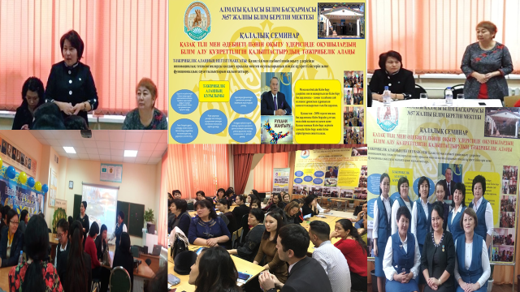

Біз «Білім-ғылым-инновация» үштігі билеген постиндустриялық әлемге қарай жылжып келеміз деп Елбасымыз Н.Назарбаев атап өткендей, қазіргі таңда инновациялық технологияларды тиімді қолдану арқылы мектеп оқушыларының пәндік құзіреттіліктерін және функционалдық сауаттылықтарын арттыру – Жетісу ауданындағы қазақ тілі ме әдебиеті пәні мұғалімдерінің басты мақсаты болып табылады.

2019 жылдың 1-ақпаны күні Алматы қаласы Жетісу ауданы №57 жалпы білім беретін мектебінде Алматы қаласы Білім басқармасы «Қалалық білім берудегі жаңа технологиялардың ғылыми-әдістемелік орталығының» жұмыс жоспарына сәйкес **«Қазақ тілі мен әдебиеті пәнін оқыту үдерісінде оқушылардың білім алу құзіреттіліктерін қалыптастырудың тәжірибелік алаңы»** тақырыбында орыс мектептеріндегі қазақ тілі мен әдебиеті пәні мұғалімдерінің өзара тәжірибе алмасу семинары өткізілді.

Аталған семинарға Жетісу аудандық білім бөлімінің басшысы С.А.Құсайынова, «Қалалық білім берудегі жаңа технологиялардың ғылыми-әдістемелік орталығының» әдіскері К.К.Мадалимова, «Білім айнасы» БҰҚ-ның тілшісі Жадыра Бағашар, сонымен қатар қала мектептерінен 100 ден аса қазақ тілі мен әдебиеті пәнінің мұғалімдері тәжірибе алаңында бас қосты.

Салтанатты жиынның ашылу құрметіне орай келген қонақтарға №57 жалпы білім беретін мектебінің «Жетісу жауһарлары» атты жас домбырашылар ансамблі домбыра шанағынан күмбірлеген әсем күйді және әнші бұлбұлымыз Дружинина Полина «Туған жер» әнін тарту етті. Сонымен қатар қалалық деңгейде ұйымдастырылған тәжірибе алаңына жиналған ұстаздарға №57 жалпы білім беретін мектебінің директордың міндетін атқарушы Г.Тәуекелова сәттілік тілеп, педагогикалық ұжым мен мектеп шәкірттерінің қала, республика деңгейінде қол жеткізген жетістіктерінен қысқаша ақпарат беріп өтті.

Семинардың ашылу рәсімінде Жетісу аудандық білім бөлімінің басшысы Құсайынова Салтанат Амангелдіқызы семинарға қатысушыларға алдында сөз алды. Сөз барысында аудан көлемінде орыс мектептерінің қазақ тілі мен әдебиеті пәні мұғалімдерінің арасында өзара тәжірибе алмасу бағытында құрылған «Шамшырақ» шығармашылық қоғамдастығының атқарып жатқан іс-шараларына тоқталды. Мұғалімдердің кәсіби біліктілігін шыңдау, қазіргі таңдағы жаңартылған білім беру бағдарламасы аясында тәжірибе алмасу, оқушылардың пәндік құзіреттіліктерін арттыру мақсатында осындай тәжірибелік алаңның пән мұғалімдеріне қажет әрі тиімді екенін атап өтті.

Қалалық білім берудегі жаңа технологиялардың ғылыми-әдістемелік орталығының» әдіскері К.К.Мадалимова қала ұстаздарының арасында осындай қалалық деңгейдегі іс-шаралардың маңыздылығы мен қажеттілігін тоқталды. Сонымен қатар Жетісу ауданының бідім бөлімінің басшысы С.А.Құсайынованың жаңашыл бастамасымен құрылған «Шамшырақ» қоғамдастығының мұғалімдердің өзрара тәжірибе алмасуына негізделген іс-шараларына жоғары баға берді.

Тәжірибелік алаңның негізгі мақсаты: қазақ тілі мен әдебиеті пәнін оқыту үдересінде инновациялық технологияларды қолдану арқылы мектеп оқушыларының пәндік құзіреттіліктерін және функционалдық сауаттылықтарын қалыптастыру болып табылады.

Тәжірибе алаңында аталған мектептің қазақ тілі мен әдебиеті пәнінің мұғалімі Г.Қожабекова «Пәнді оқыту үдерісіндегі қалыптастырушы бағалаудың тиімділігі» тақырыбында шеберлік сағатын, Б.Қалығұлова мен Ұ.Байқаожаева 5-сыныпта «Менің тәуелсіз Қазақстаным», Г.Құрманқұлова 1-сыныпта «Саяхат» тақырыбында ашық сабақ үлгілерін көрсетіп, оқушыларды тілдік дағдыларын дамытуда қолданатын жаңа әдіс-тәсілдері және қалыптастырушы бағалау түрлері бойынша өздерінің іс-тәжірибелерімен бөлісті.

Семинар соңында мектеп басшысы Г.Тәуекелова ұлттық педагогика негізінде семинарға қатысшылармен бірге «Теңге алу» әдісін қолданып, жүргізілген іс –шара бойынша кері байланыс жүргізді.

Тәжірибе алаңына жиналған қала ұстаздары қалалық деңгейде ұйымдастырылған іс-шараны жоғары бағалап, мектеп ұжымы мен ұйымдастырушыларға оң ұсыныс-пікірлерін білдірді.

**Айгүл Жұпарбекова**

**Жетісу ауданы №57 жалпы білім беретін мектебінің**

**қазақ тілі мен әдебиеті пәнінің мұғалімі**